
公司概況資料表
以下資料由宏星技術股份有限公司及其推薦證券商提供，資料若有錯誤、遺漏或虛偽不實，均由該公司及其推薦證券商負責。
以下揭露之認購價格及依據等資訊，係申請登錄興櫃公司與其推薦證券商依認購當時綜合考量各種因素後所議定。由於興櫃公司財務業務狀況及資本市場將隨時空而變動，投資人切勿以上開資訊作為投資判斷之唯一依據，務請特別注意

認購相關資訊
公司簡介
主要業務項目
最近五年度簡明損益表及申請年度截至最近月份止之自結損益表
最近五年度簡明資產負債表
最近三年度財務比率

公司名稱：宏星技術股份有限公司 (股票代號：6681 )

輔導推薦證券商 | 台新綜合證券股份有限公司、凱基證券股份有限公司
主辦輔導券商聯絡人電話 | 台新綜合證券有限公司 李小姐/(02) 2326-8898 #1938
註冊地國 | (外國發行人適用)
訴訟及非訟代理人 | (外國發行人適用)

輔導推薦證券商認購宏星技術股份有限公司股票之相關資訊
證券商名稱 | 主辦 | 協辦
證券商名稱 | 台新綜合證券股份有限公司 | 凱基證券股份有限公司
認購日期 | 107年4月17日
認購股數（股） | 1,399,000 | 100,000
認購占擬櫃檯買賣股份總數之比率 | 2.90% | 0.21%
認購價格 | 新台幣58元/股
認購價格之訂定  依據及方式 | 本推薦證券商依一般市場認購價格訂定方式，參考市場基礎法、成本法及收益基礎法等方式，以推算合理之承銷價格，做為該公司辦理股票興櫃登錄之參考價格訂定依據。再參酌該公司之所處產業、經營績效、發行市場環境及同業之市場狀況等因素後，由本推薦證券商與該公司共同議定之。  該公司認購價格之計算方式，係綜合參酌該公司之所處產業、經營績效、發行市場環境、本益比法及興櫃市場流動性不足之風險，經與該公司議定之認購價格為58元。  基於目前股票價值的評估方法諸多，而各種方法皆有其優缺點，評估之結果亦有所差異。如證券投資分析常用之股票評價方法主要包括1.市場基礎法：(1)本益比法(Price/Earnings Ratio ，P/E Ratio)及(2)股價淨値比法(Price/Book Value Ratio，P/B Ratio)，均透過已公開的資訊，與整體市場、產業性質相近的同業及被評價公司歷史軌跡比較，作為評量企業的價值，再根據被評價公司本身異於採樣公司之部分作折溢價之調整；2.成本法，亦稱帳面價值法(Book Value Method)，係以帳面歷史成本資料作為公司價值評定之基礎；3.收益基礎法中之自由現金流量折現法(Discounted Cash Flow Method，DCF )則重視公司未來營運所創造之現金流入價值。以上股票評價方法，因成本法係以歷史成本為計算之基礎，易忽略通貨膨脹因素且無法反應資產實際之經濟價值，且深受財務報表所採行之會計原則與方法之影響，將可能低估成長型公司應有之價值；另自由現金流量折現法下某些假設，如未來營收成長率、邊際利潤率、資本支出之假設等，因較難取得適切之數據，使未來現金流量及加權平均資金成本更無法精確掌握，故本次輔導推薦證券商認購宏星技術股份有限公司(以下簡稱宏星公司)僅就市場基礎法進行評估，復因宏星公司最近四季經會計師查核簽證之財務報告(即106年度)係屬虧損而無從採用本益比法，以下僅就市場基礎法之股價淨值比法進行評估。  宏星公司主係提供虛擬實境相關服務給企業與商用市場，從硬體、軟體、內容甚至於服務等，依照客戶不同產業之應用需求進行量身打造，提供客製化的虛擬實境解決方案。因虛擬實境應用係屬新興領域，國內並無與其相似之上市櫃公司，故採樣同業之選取係以有從事虛擬實境相關領域業務之上市櫃公司，在上櫃資訊服務類中，選擇實威(8416，從事虛擬實境相片渲染解決方案等)，上市資訊服務類中則選擇傳奇(4994，虛擬實境遊戲開發)及訊連(5203，包含虛擬實境應用之多媒體應用解決方案)作為宏星公司之採樣同業，同時，在考量到上櫃公司智崴(5263，體感模擬遊樂設備整合服務)及大宇資訊(6111，虛擬實境遊戲開發)雖從103年起由上櫃資訊服務業規類為上櫃文化創意類，但其產業性質與宏星公司部份相似，故亦列入宏星公司之採樣同業參考，茲就宏星公司採樣同業、上櫃資訊服務類股及上市資訊服務類股最近三個月(107年1月~107年3月)之市場法中的股價淨值比法列示如下：  單位：倍  資料來源：財團法人中華民國證券櫃檯買賣中心網站；臺灣證券交易所網站  註：截至107年4月2日止，尚未公告相關數據。  由上表可知，宏星公司採樣同業最近三個月(107年1月~107年3月)之平均股價淨值比約介於1.47~7.37倍之間。  以宏星公司106年12月31日經會計師查核財務報告之股東權益451,033仟元及106年12月31日之期末股數48,000仟股，計算其每股淨值為9.4元做為基礎計算，價格區間約為13.82~69.28元之間。考量該公司營運業務屬新興產業，加上興櫃市場流動性不足之風險，本推薦證券商與宏星公司共同議定每股認購價格為新台幣58元，尚屬合理。
  月份  公司 | 107年01月 | 107年02月 | 107年03月 | 平均
  傳奇(4994) | 4.34 | 4.11 | 4.33 | 4.26
  訊連(5203) | 1.53 | 1.47 | 1.40 | 1.47
  實威(8416) | 3.37 | 3.50 | 4.11 | 3.66
  智崴(5263) | 4.22 | 3.67 | 3.66 | 3.85
  大宇(6111) | 7.66 | 7.18 | 7.26 | 7.37
  上櫃資訊服務類 | 2.61 | 2.64 | 註 | 2.63
  上市資訊服務類 | 1.63 | 1.60 | 註 | 1.62

公司簡介(公司介紹、歷史沿革、經營理念、未來展望等)

(一)公司簡介
本公司是由瑞典遊戲開發商Starbreeze AB(那斯達克北歐交易所(Nasdaq Nordic)所屬斯德哥爾摩證交所之上市公司，簡稱代號STAR，下稱Starbreeze)及全球頂尖資通訊公司宏碁(2353)合資設立，致力於成為商用虛擬實境服務解決方案之領先供應商，近年以廣視角專業級頭戴顯示器(210度視角及優於4K解析度)聞名虛擬實境產業，主要業務為負責設計、製造、行銷並銷售虛擬實境解決方案予專業客戶、企業及定點式娛樂營運商。宏星公司的虛擬實境解決方案，提供使用者優於市場平均的產品規格，令其能獲得更深層的互動感受，達到接近真實體驗的沉浸效果。
從成立至今，本公司鎖定虛擬實境B2B市場，積極地提供客戶高階商用虛擬實境解決方案，聚焦娛樂應用領域，本公司和IMAX攜手合作，於2017年初在美國洛杉磯打造其全球第一間VR體驗中心。2017年底則進軍日本，將本公司之娛樂解決方案導入SEGA東京新宿的遊戲中心。本公司之定點娛樂解決方案則獲得Emaar娛樂的採用，為其在杜拜購物中心所建置的虛擬實境主題樂園(於2018年3月開幕)，提供高度客製化服務，此樂園現為世界規模最大的虛擬實境樂園。
除了娛樂產業外，本公司也開拓其他領域之虛擬實境應用，期望能將本公司高端商用虛擬實境技術導入教育訓練、建築設術、工業製造等產業。如2017年開始和歐洲最大汽車展示商合作，將虛擬實境導入傳統汽車零售行銷上，近期則與工業設計軟體廠商進行軟體上的整合，將宏星技術的頭戴式裝置推入工業設計領域中。本公司未來將持續累積技術研發和經營管理的能力，並整合企業軟實力與硬實力，朝著全球虛擬實境市場的主要廠商邁進。
(二)歷史沿革
105年  10月 | 宏碁股份有限公司與瑞典商Starbreeze AB攜手合資成立宏碁星風股份有限公司(Acer Starbreeze Corporation) ，額定資本總額為新台幣 8 億元並視營運需要分次發行，由雙方出資各半，宏碁和 Starbreeze 分別持有本公司的 50% 股權。
105年  12月 | 宏星技術、谷歌、HTC VIVE、Facebook、Oculus、三星和索尼互動娛樂共同宣布成立一個國際性虛擬實境(Virtual Reality，簡稱“VR”，以下同)產品製造商的非營利組織稱為全球虛擬實境協會（Global Virtual Reality Association，GVRA），以促進全球虛擬實境行業的發展。
105年  12月 | 公司更名為宏星技術股份有限公司(Acer Starbreeze Corporation )，原名稱為宏碁星風股份有限公司(StarVR CORP)。  採用宏星技術解決方案的IMAX VR體驗中心正式於美國洛杉磯開幕。
106年  04月 | 宏碁紐約全球記者會邀請賓客體驗領先業界解析度以及接近真實所見視野的宏星技術頭戴式顯示器。
106年  09月 | 宏星技術宣佈參與合作夥伴在杜拜建置全球最大虛擬實境樂園。
106年  10月 | 宏碁股份有限公司注資新台幣1億6仟萬元至宏星技術，並提升持股比例至66.7%；Starbreeze持股比例調整為33.3%。
106年  12月 | 宏星技術攜手SEGA娛樂（SEGA Entertainment）於全球打造宏星技術虛擬實境體驗。
(三)經營理念
宏星技術打破虛擬實境市場普遍鎖定家用娛樂的現象，將產品鎖定在高端B2B的應用上，以「專業級沉浸式體驗」為號召，目標成為沉浸式體驗的專家及創新者。除了提供使用者身歷其境的體感享受及眼見為真的視覺饗宴外，也致力與商用客戶攜手優化其現有的生產與服務模式，實現產業VR化發展。
(四)未來展望
本公司將不斷追求創新來打造最優質的虛擬實境裝置，並提供客戶最適化的虛擬實境完全解決方案，以達到良性的商業循環及雙贏的商業模式，以專注(determined)、knowledgeable(專精)、前瞻性(visionary)合作等企業核心價值，建構出虛擬實境產業的明日之星。
主要業務項目：

本公司主要營業項目為提供企業與商用市場使用之虛擬實境完全解決方案，從硬體、軟體、內容甚至於服務等，依照客戶不同產業之應用需求進行量身打造。
公司所屬產業之上、中、下游結構圖：

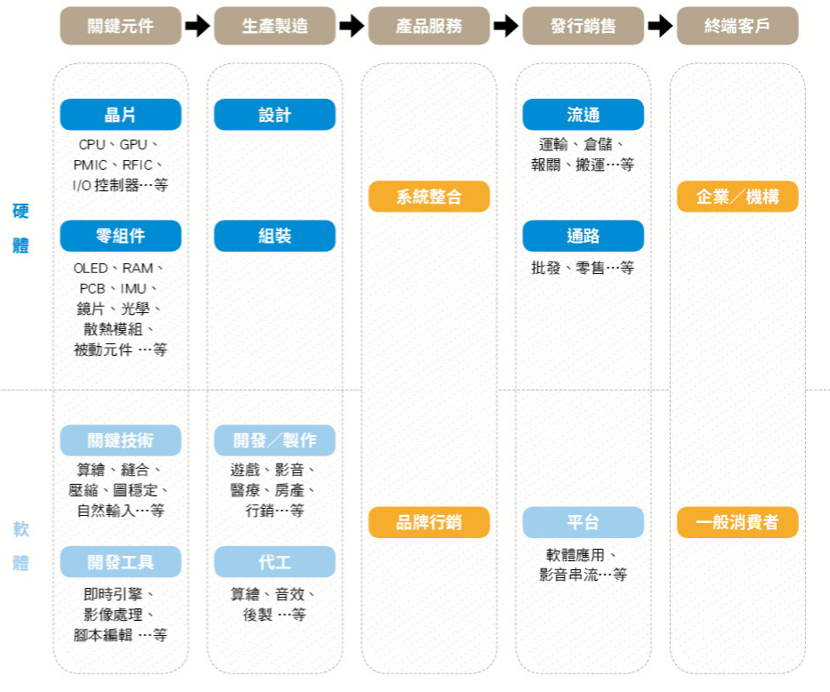
產品名稱 | 產品圖示  及介紹 | 重要用途或功能 | 最近一年度  營收金額(仟元) | 佔總營收  比重(%)
虛擬實境完全解決方案 | 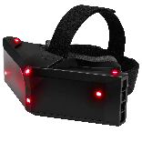 | 提供企業與商用市場使用之虛擬實境完全解決方案，從硬體(如：頭戴式裝置、控制器及光學追蹤定位系統等)、軟體、內容甚至於服務等，依照客戶不同產業之應用需求進行量身打造，足以讓使用者享受身臨其境的視覺感受。 | 129,521 | 100
合 計 |  |  | 129,521 | 100

最近五年度簡明損益表及申請年度截至最近月份止之自結損益表

單位：新台幣仟元
年度  項目 |  | 102年  (註1) | 103年  (註1) | 104年  (註1) | 105年 | 106年 | 107年截  至2月份止  (自結數)  (註)
營業收入 |  | ─ | ─ | ─ | 15,129 | 129,521 | 150
營業毛利 |  | ─ | ─ | ─ | 3,421 | 23,137 | (653)
毛利率(%) |  | ─ | ─ | ─ | 22.61 | 17.86 | (435.33)
營業外收入 |  | ─ | ─ | ─ | 65 | 149 | 13
營業外支出 |  | ─ | ─ | ─ | ─ | 8,672 | (11,421)
稅前損益 |  | ─ | ─ | ─ | 2,730 | (31,096) | (26,184)
稅後損益 |  | ─ | ─ | ─ | 2,094 | (31,096) | (26,184)
每股盈餘（元） |  | ─ | ─ | ─ | 0.33 | (1.10) | (0.54)
股利發放 | 現金股利(元) | ─ | ─ | ─ | ─ | ─ | ─
股利發放 | 股票股利(資本公積轉增資)(元) | ─ | ─ | ─ | ─ | ─ | ─
股利發放 | 股票股利(盈餘轉增資)(元) | ─ | ─ | ─ | ─ | ─ | ─
註1：本公司設立於105年10月3日，故無102~104年度財報資訊。
註2：係自結數字，未經會計師查核簽證，因此可能與會計師查核結果存有差異，請投資人於參考時審慎評估。
最近五年度簡明資產負債表

單位：新台幣仟元

單位：新台幣仟元
年度  項目 |  | 102年  (註1) | 103年  (註1) | 104年  (註1) | 105年 | 106年
流動資產 |  | ─ | ─ | ─ | 76,614 | 238,768
基金及長期投資 |  | ─ | ─ | ─ | ─ | ─
固定資產 |  | ─ | ─ | ─ | ─ | 7,380
無形資產 |  | ─ | ─ | ─ | ─ | ─
其他資產 |  | ─ | ─ | ─ | ─ | 315,263
資產總額 |  | ─ | ─ | ─ | 76,614 | 561,411
流動  負債 | 分 配 前 | ─ | ─ | ─ | 10,520 | 103,872
流動  負債 | 分 配 後 | ─ | ─ | ─ | 10,520 | 103,872
長期負債 |  | ─ | ─ | ─ | ─ | 6,506
其他負債 |  | ─ | ─ | ─ | ─ | ─
負債  總額 | 分 配 前 | ─ | ─ | ─ | 10,520 | 110,378
負債  總額 | 分 配 後 | ─ | ─ | ─ | 10,520 | 110,378
股本 |  | ─ | ─ | ─ | 64,000 | 480,000
資本公積 |  | ─ | ─ | ─ | ─ | 35
保留  盈餘 | 分 配 前 | ─ | ─ | ─ | 2,094 | (29,002)
保留  盈餘 | 分 配 後 | ─ | ─ | ─ | 2,094 | (29,002)
長期股權投資  未實現跌價損失 |  | ─ | ─ | ─ | ─ | ─
累積換算調整數 |  | ─ | ─ | ─ | ─ | ─
股東權益總額 | 分 配 前 | ─ | ─ | ─ | 66,094 | 451,033
股東權益總額 | 分 配 後 | ─ | ─ | ─ | 66,094 | 451,033
註1：本公司設立於105年10月3日，故無102~104年度財報資訊。
最近三年度財務比率

年 度  項 目 |  | 104年 | 105年 | 106年
財  務  比  率 | 毛利率(%) | ─ | 22.61 | 17.86
財  務  比  率 | 流動比率(%) | ─ | 728.3 | 229.9
財  務  比  率 | 應收帳款天數(天) | ─ | 189 | 166
財  務  比  率 | 存貨週轉天數(天) | ─ | 39 | 38
財  務  比  率 | 負債比率(%) | ─ | 13.7 | 19.7
註1：本公司設立於105年10月3日，故無104年度財報資訊。
投資人若欲查詢該公司更詳細之資料請連結至公開資訊觀測站!!

